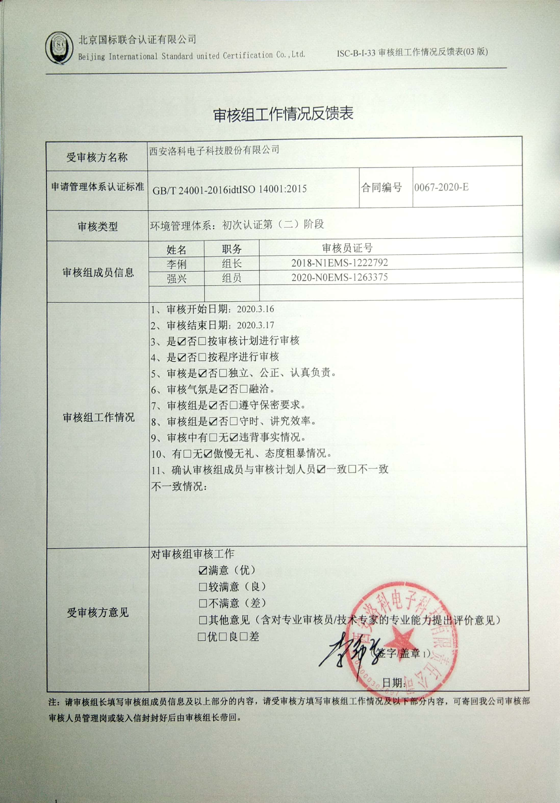审核组工作情况反馈表

|  |  |  |  |  |  |
| --- | --- | --- | --- | --- | --- |
| **受审核方名称** | 西安洛科电子科技股份有限公司 | | | | |
| **申请管理体系认证标准** | GB/T 24001-2016idtISO 14001:2015 | | | **合同编号** | 0067-2020-E |
| **审核类型** | 环境管理体系：初次认证第（二）阶段 | | | | |
| **审核组成员信息** | **姓名** | **职务** | **审核员证号** | | |
| 李俐 | 组长 | 2018-N1EMS-1222792 | | |
| 强兴 | 组员 | 2020-N0EMS-1263375 | | |
|  |  |  | | |
| **审核组工作情况** |  | | | | |
| **受审核方意见** | **对审核组审核工作**  ☑**满意（优）**  □**较满意（良）**  □**不满意（差）**  □**其他意见（含对专业审核员/技术专家的专业能力提出评价意见）**  □**优**□**良**□**差**  （**签字**/**盖章**l）  **日期**： | | | | |

**注：请审核组长填写审核组成员信息及以上部分的内容，请受审核方填写审核组工作情况及以下部分内容，可寄回我公司审核部审核人员管理岗或装入信封封好后由审核组长带回。**